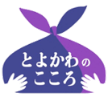
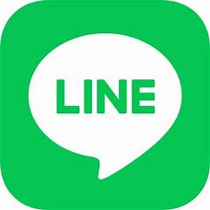
「とよかわ観光応援クーポン」参加店申込書
ふりがな |  | ふりがな
店 名 |  | 担当者名
住 所 | 〒  豊川市
営業時間 |  | 定休日
電 話 | （お店）  （携帯） | ＦＡＸ
Ｅmail | ＠
業種ジャンル  〇をつけてください。 | 飲 食 ・ お買い物 ・宿泊 ・生活関連サービス ・体 験
会員内容  〇をつけてください。 | ①豊川市観光協会員  ②豊川市商店街連盟 豊川・門前通・本町・開運通  ③非会員（観光協会へ入会希望）※両方会員のかたは、両方に〇をつけてください。
おススメ商品上位３つ記載ください。店舗イメージHP掲載用 | ① ②  ③  価格：① 円 ② 円 ③ 円（税込）
コロナ対策・追記情報など自由に記載ください。 | 新型コロナウイルスの影響で、消毒液を設置、テイクアウトのみに変更、メニュー変更、予約だけの営業、営業時間短縮、定休日変更等あれば、記載ください。観光協会ホームぺージ等で情報発信いたします。

☆商品写真は、メールで送ってください。豊川市観光協会宛 info@toyokawa-map.net
LINE画面、HP等で紹介させていただきます。写真を送れない場合は、ご相談ください。
以上、正しい取り扱いをして申し込みます。（ 月 日）※申し込み日を記入ください。

